Special Olympics Belgium is reeds een aantal maanden bezig met de voorbereiding van de Nationale Spelen 2018. Zo werd de site waar de spelen doorgaan reeds minutieus verkend, werden er afspraken gemaakt met de plaatselijke TT Club Don Bosco Doornik, werden de nodige zaken herlezen en lichtjes bijgewerkt en ontvangen we op korte termijn een eerste overzicht van de mogelijke deelnemers. Zoals gebruikelijk vinden de Nationale Spelen plaats in het weekend van OLH Hemelvaart, of met andere woorden van woensdag 09 tot en met zaterdag 12 mei 2018. De Tafeltenniscompetities starten op donderdag 10 mei 2018.
Gaststeden voor deze 36ste editie zijn DOORNIK & MOESKROEN. Zowel DOORNIK & MOESKROEN alsook de Provincie Henegouwen, SOB, de managers als de vrijwilligers hopen er ook deze keer een geslaagde editie van te maken.
Het tafeltennisevenement gaat dit jaar door in TOURNAI EXPO, Rue du Follet 30 te 7540 KAIN (DOORNIK). Een locatie die ons de mogelijkheid biedt om een prachtige setting op te bouwen met dank aan SOB en de stad Doornik.
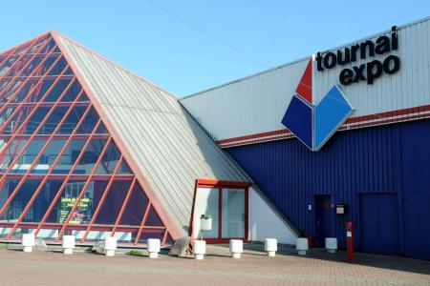

Wat de huisvesting betreft zijn er momenteel nog gesprekken lopende. Rekening houdend met de minpunten van de vorige editie, de leeftijd van een groot deel van onze vrijwilligers en een door ons gelanceerd voorstel (dit werd ook reeds in het verleden gelanceerd) hopen we op korte termijn hierover meer duidelijkheid te kunnen geven. Dit wil niet zeggen dat er geen locatie gekend is, maar als managers trachten we toch een paar zekerheden in te bouwen.
Ten opzichte van vorig jaar is er één belangrijke wijziging wat de opbouw betreft. De zaal zal door externe vrijwilligers klaargezet worden en enkele onder ons zullen op woensdag nog “de laatste details” regelen. Vele handen maken het werk licht dus zij die kunnen mogen reeds op woensdag toekomen in Doornik.

In bijlage vinden jullie de gebruikelijke inschrijvingslijst terug. Mag ik vragen dat jullie deze, van zodra jullie zeker zijn van deelname aan deze fantastische manifestatie, VOLLEDIG invullen en terugzenden naar en Greet Willen en mezelf.

Met collegiale groeten,

Greet Willen & Philip Van Oeckel
Managers Tafeltennis

PS. In functie van het overnachten is het van het grootste belang dat wij beschikken over de juiste info. Indien wij hierover zeer snel beschikken kunnen wij trachten tijdig alles in orde te brengen en jullie de juiste info bezorgen.

